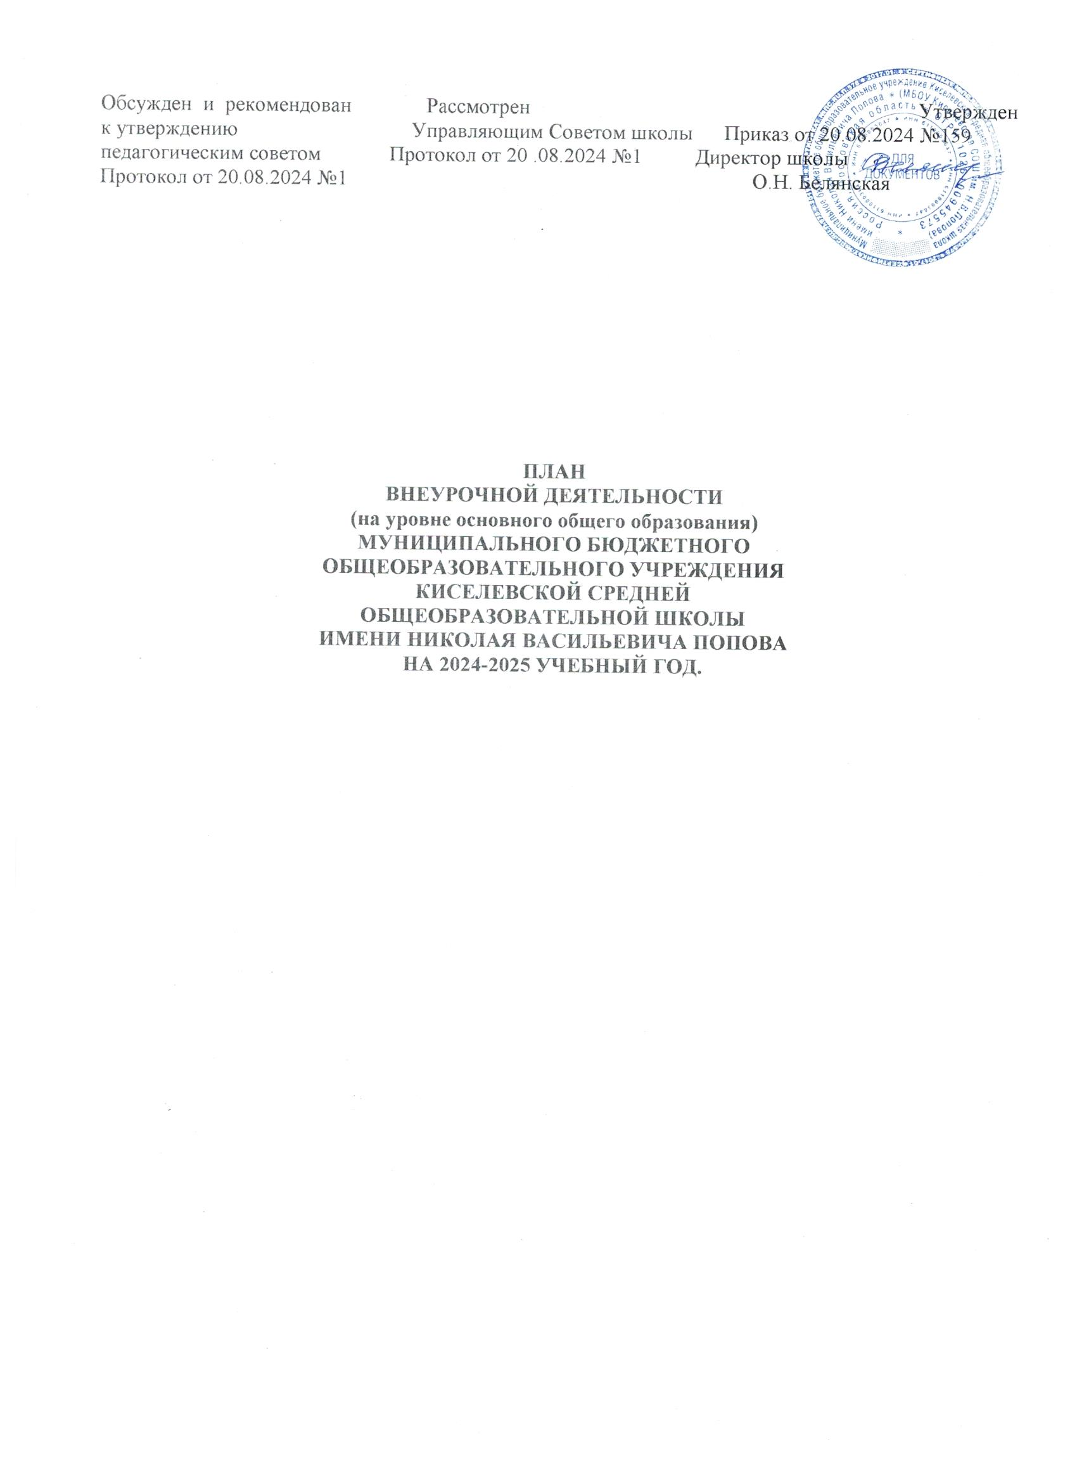

Пояснительная записка.
План внеурочной деятельности является обязательной частью основной образовательной программы МБОУ Киселевской СОШ им. Н.В. Попова, разработанной в соответствии с ФГОС основного общего образования, с учетом Федеральной образовательной программы основного общего образования, и обеспечивает выполнение санитарно-эпидемиологических требований СП 2.4.3648-20 и гигиенических нормативов и требований СанПиН 1.2.3685-21.
Внеурочная деятельность направлена на достижение планируемых результатов освоения основной образовательной программы (личностных, метапредметных и предметных) и осуществляется в формах, отличных от урочной.

План внеурочной деятельности включает в себя:
1) внеурочную деятельность по учебным предметам образовательной программы;
2) внеурочную деятельность по формированию функциональной грамотности (читательской, математической, естественнонаучной, финансовой) обучающихся);
3) внеурочную деятельность по развитию личности, ее способностей, удовлетворения образовательных потребностей и интересов, самореализации обучающихся;
4) внеурочную деятельность, направленную на реализацию комплекса воспитательных мероприятий на уровне образовательной организации, класса;
5) внеурочную деятельность по организации деятельности ученических сообществ;
6) внеурочную деятельность, направленную на организационное обеспечение учебной деятельности;
7) внеурочную деятельность, направленную на организацию педагогической поддержки обучающихся;
8) внеурочную деятельность, направленную на обеспечение благополучия обучающихся в пространстве общеобразовательной организации.
Количество часов, выделяемых на внеурочную деятельность, составляет за 5 лет обучения на уровне основного общего образования 1700 часов, в год – 340 часов.
Величина недельной образовательной нагрузки (количество занятий), реализуемой через внеурочную деятельность, определяется за пределами количества часов, отведенных на освоение обучающимися учебного плана, 10 часов. Для недопущения перегрузки обучающихся допускается перенос образовательной нагрузки, реализуемой через внеурочную деятельность, на периоды каникул, но не более 1/2 количества часов. Внеурочная деятельность в каникулярное время реализовывается в походах, поездках.
Один час в неделю отводится на внеурочное занятие «Разговоры о важном».
Внеурочные занятия «Разговоры о важном» направлены на развитие ценностного отношения обучающихся к своей родине – России, населяющим ее людям, ее уникальной истории, богатой природе и великой культуре, направлены на формирование соответствующей внутренней позиции личности обучающегося, необходимой ему для конструктивного и ответственного поведения в обществе.
Основной формат внеурочных занятий «Разговоры о важном» – разговор и (или) беседа с обучающимися. Основные темы занятий связаны с важнейшими аспектами жизни человека в современной России: знанием родной истории и пониманием сложностей современного мира, техническим прогрессом и сохранением природы, ориентацией в мировой художественной культуре и повседневной культуре поведения, доброжелательным отношением к окружающим и ответственным отношением к собственным поступкам.
При реализации плана внеурочной деятельности предусмотрена вариативность содержания внеурочной деятельности с учетом образовательных потребностей и интересов обучающихся.
Формы внеурочной деятельности предусматривают активность и самостоятельность обучающихся, сочетают индивидуальную и групповую работу; обеспечивают гибкий режим занятий (продолжительность, последовательность), переменный состав обучающихся, проектную и исследовательскую деятельность, экскурсии, походы, деловые игры и другое.
Из числа обучающихся и их возрастных особенностей допускается формирование учебных групп из обучающихся разных классов в пределах одного уровня образования.

План внеурочной деятельности ООО
по ФОП на 2024/25учебный год
Направление внеурочной деятельности | Программа | Форма организации внеурочной деятельности | Классы/часы
Направление внеурочной деятельности | Программа | Форма организации внеурочной деятельности | 5 | 6 | 7 | 8 | 9
Внеурочные занятия патриотической, нравственной и экологической тематики | «Разговоры о важном» | Разговор или беседа с обучающимися | 1 | 1 | 1 | 1 | 1
 | «Безопасное взросление» | Кружок |  |  |  |  | 1
 | «Семьеведение» | Кружок |  |  |  |  | 1
Внеурочная деятельность по учебным предметам образовательной программы | «Что? Где? Когда?» | Кружок | 1 | 1 | 1 | 1 | –
Внеурочная деятельность по формированию функциональной грамотности (читательской, математической, естественно-научной, финансовой) | «Основы функциональной грамотности» | Кружок | 1 | 1 | 1 | 1 | -
Внеурочная деятельность по развитию личности, ее способностей, удовлетворению образовательных потребностей и интересов, самореализации обучающихся, в том числе одаренных | «Билет в будущее» | Кружок | – | 1 | 1 | 1 | 1
 | «Мир профессий» | Кружок | 1 | – | – | – | –
Внеурочная деятельность, направленная на реализацию комплекса воспитательных мероприятий на уровне образовательной организации, класса, занятия | «История родного края. Школа – общий дом» | Кружок | 1 | 1 | 1 | 1 | 1
 | «Здоровый образ жизни –это здорово!» | Кружок | 1 | 1 | 1 | 1 | 1
Внеурочная деятельность по организации деятельности ученических сообществ (подростковых коллективов) | «Движение первых. Ювента» | Кружок | 1 | 1 | 1 | 1 | 1
Внеурочная деятельность, направленная на организационное обеспечение учебной деятельности | «Знания – основа успеха» | Кружок | 1 | 1 | 1 | 1 | 1
Внеурочная деятельность, направленная на организацию педагогической поддержки обучающихся | «Я- разносторонняя личность» | Кружок | 1 | 1 | 1 | 1 | 1
Внеурочная деятельность, направленная на обеспечение благополучия обучающихся в пространстве общеобразовательной школы | «Школа безопасности» | Кружок | 1 | 1 | 1 | 1 | 1
Недельный объем внеурочной деятельности |  |  | 10 | 10 | 10 | 10 | 10
Объем внеурочной деятельности за год |  |  | 340 | 340 | 340 | 340 | 340
Общий объем внеурочной деятельности |  |  | 1700

Распределение часов внеурочной деятельности на уровне основного общего образования 2024-2025 уч.г.
№п/п | Направление внеурочной деятельности | Название | Класс | Количество занятий
1 | Внеурочные занятия патриотической, нравственной и экологической тематики | «Разговоры о важном»  «Безопасное взросление»  «Семьеведение» | 5- 9 классы  9 класс  9 класс | 1  1  1  1
 |  |  |  | Всего -4
2 | Внеурочная деятельность по учебным предметам образовательной программы | «Что? Где? Когда?» | 5-8 классы | 1
 |  |  |  | Всего -1
3 | Внеурочная деятельность по формированию функциональной грамотности (читательской, математической, естественно-научной, финансовой) | «Основы функциональной грамотности» | 5-8 классы | 1
 |  |  |  | Всего -1
4 | Внеурочная деятельность по развитию личности, ее способностей, удовлетворению образовательных потребностей и интересов, самореализации обучающихся, в том числе одаренных | «Билет в будущее» | 6- 9 классы | 2
 |  |  |  | Всего -2
5 | Внеурочная деятельность по развитию личности, ее способностей, удовлетворению образовательных потребностей и интересов, самореализации обучающихся, в том числе одаренных | «Мир профессий» | 5 класс | 1
 |  |  |  | Всего -4
6 | Внеурочная деятельность, направленная на реализацию комплекса воспитательных мероприятий на уровне образовательной организации, класса, занятия | «История родного края. Школа – общий дом» | 5-9 класс | 2
6 |  | «Здоровый образ жизни –это здорово!» | 5-9 класс | 2
 |  |  |  | Всего-4
7 | Внеурочная деятельность по организации деятельности ученических сообществ (подростковых коллективов) | «Движение первых. Ювента» | 5-9 класс | 2
 |  |  |  | Всего-2
8 | Внеурочная деятельность, направленная на организационное обеспечение учебной деятельности | «Знания – основа успеха» | 5-9 класс | 2
 |  |  |  | Всего -2
9 | Внеурочная деятельность, направленная на организацию педагогической поддержки обучающихся | «Я- разносторонняя личность» | 5-9 класс | 2
 |  |  |  | Всего -2
10 | Внеурочная деятельность, направленная на обеспечение благополучия обучающихся в пространстве общеобразовательной школы | «Школа безопасности» | 5-9 класс | 2
 |  |  |  | Всего -2
 |  |  | Итого на уровне основного общего образования-24

